# 代码审查工具（checkstyle/findbugs）

# 审查结果

1. checkstyle检查结果
   1. team.mosaic.icebreaker

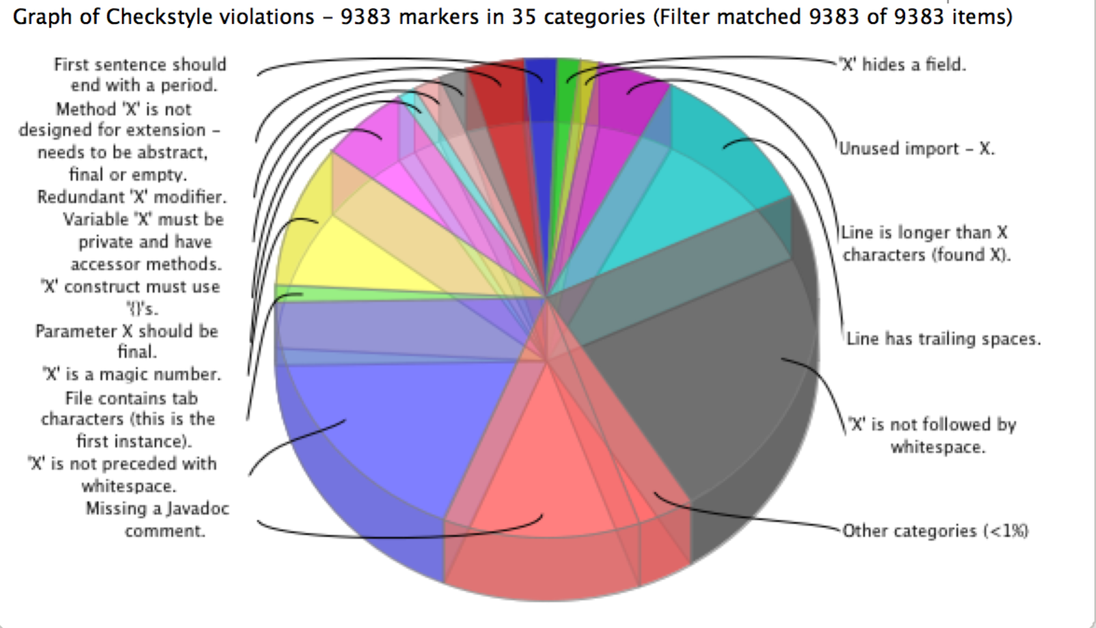

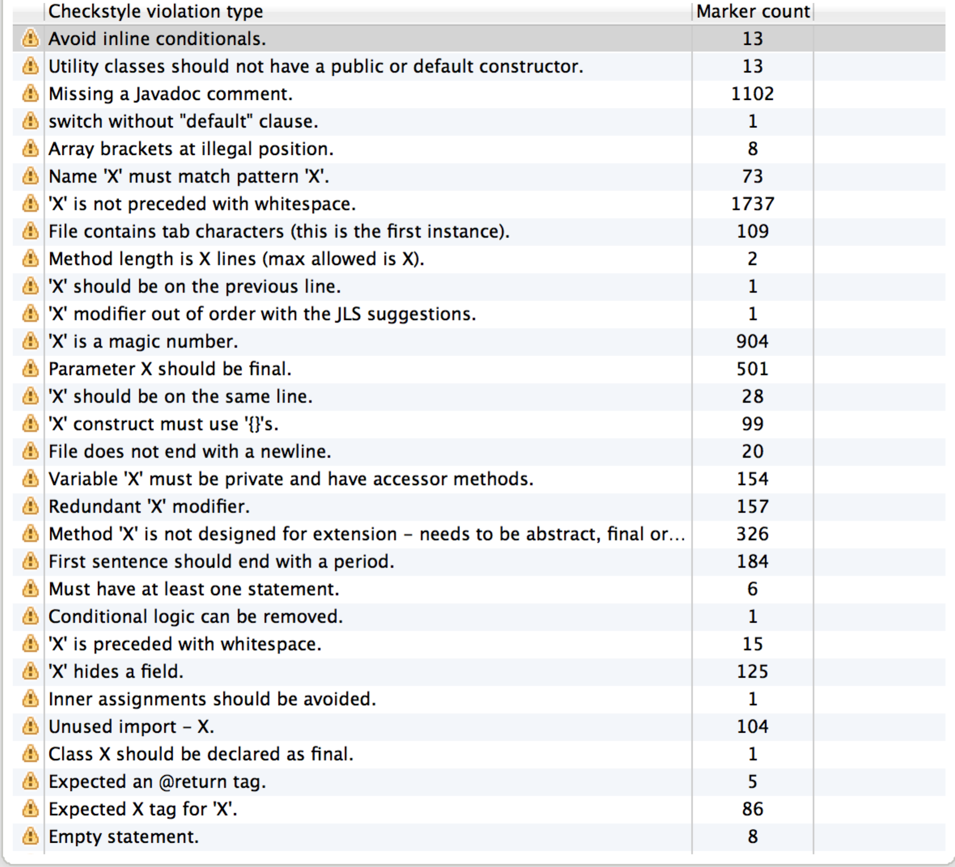

* 1. team.mosaic.icebreaker_Server

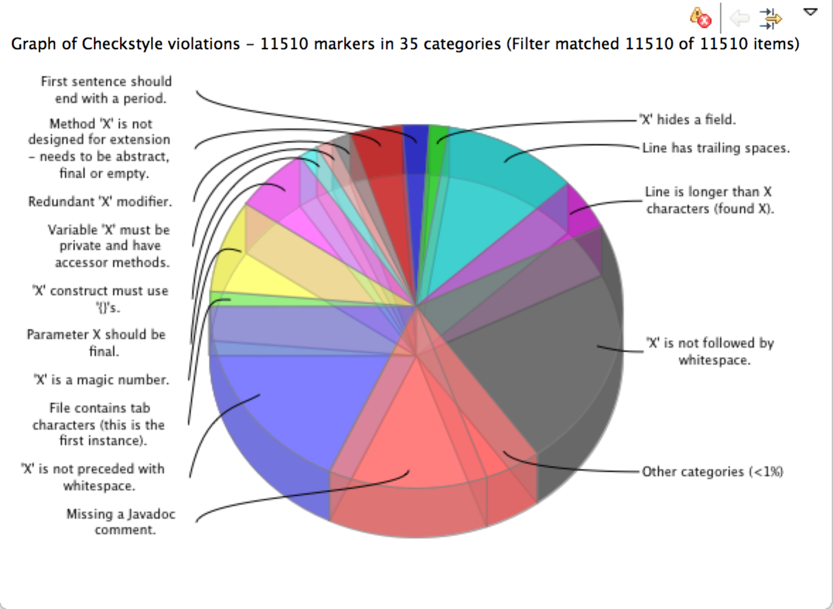

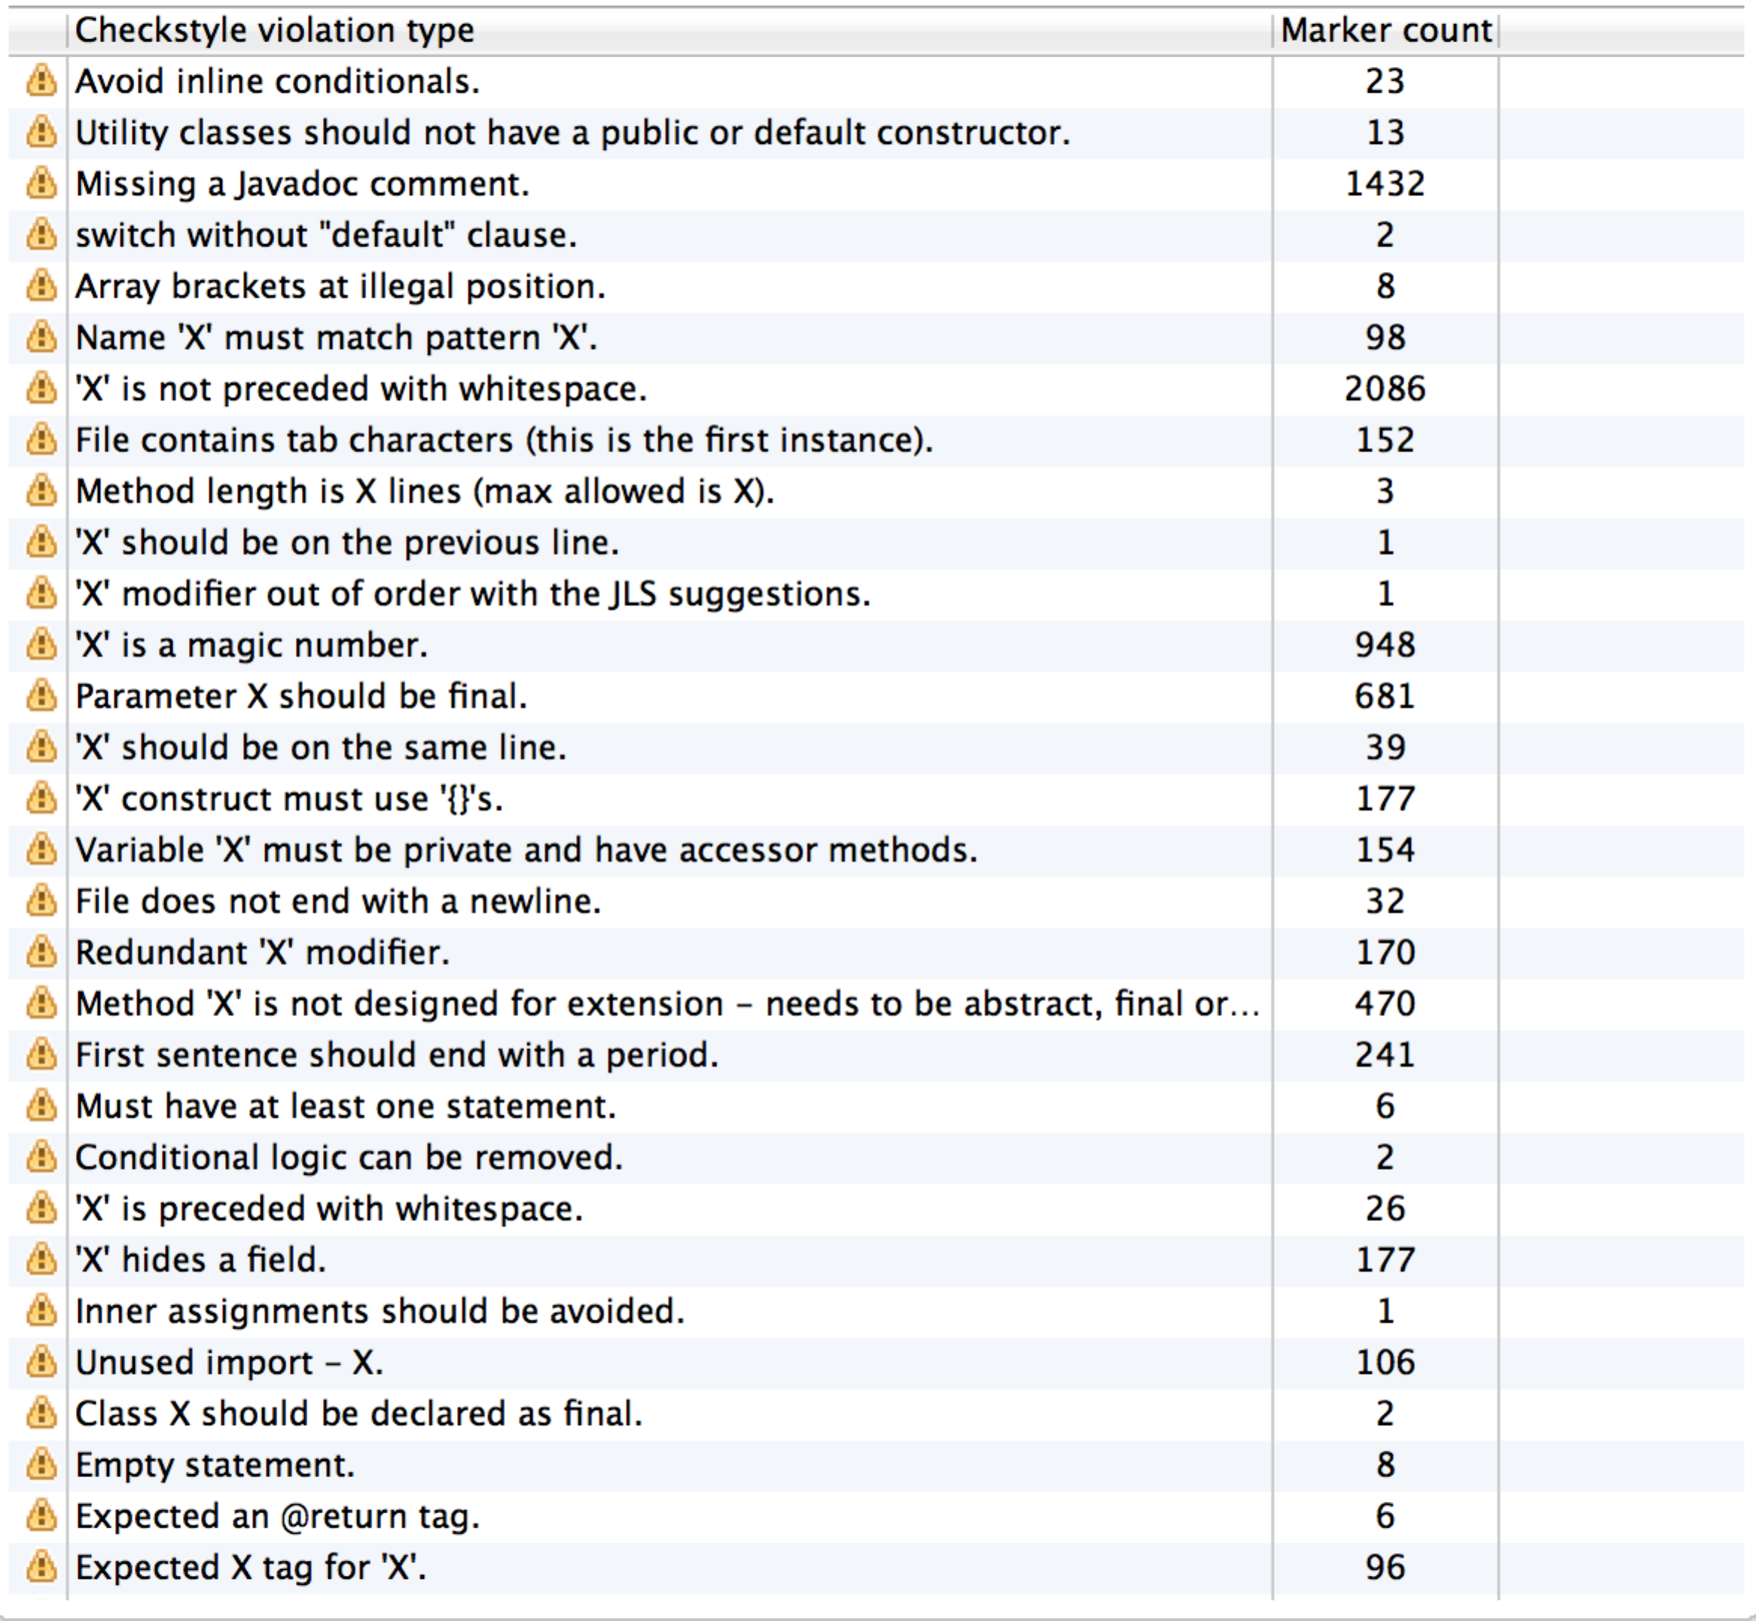

2fingbug检查结果

另附xml文件

3根据审查结果和另附的checkstyle常见错误解释列表进行修正。